НАЦІОНАЛЬНИЙ ТЕХНІЧНИЙ УНІВЕРСИТЕТ УКРАЇНИ
«КИЇВСЬКИЙ ПОЛІТЕХНІЧНИЙ ІНСТИТУТ
ІМЕНІ ІГОРЯ СІКОРСЬКОГО»
Факультет прикладної математики
Кафедра прикладної
математики

Звіт лабораторної роботи №4
із дисципліни «Бази даних» на тему

«Робота з базовими функціями документо-орієнтованої БД на прикладі MongoDB»

Виконала: студентка КМ -22
Біловол Д.О.

Київ — 2025
Опис роботи
- Створіть декілька товарів з різним набором властивостей
Було створено файл items.json із необхідними властивостіми.
- Напишіть запит, який виводить усі товари (відображення у JSON)

db.items.find().pretty()

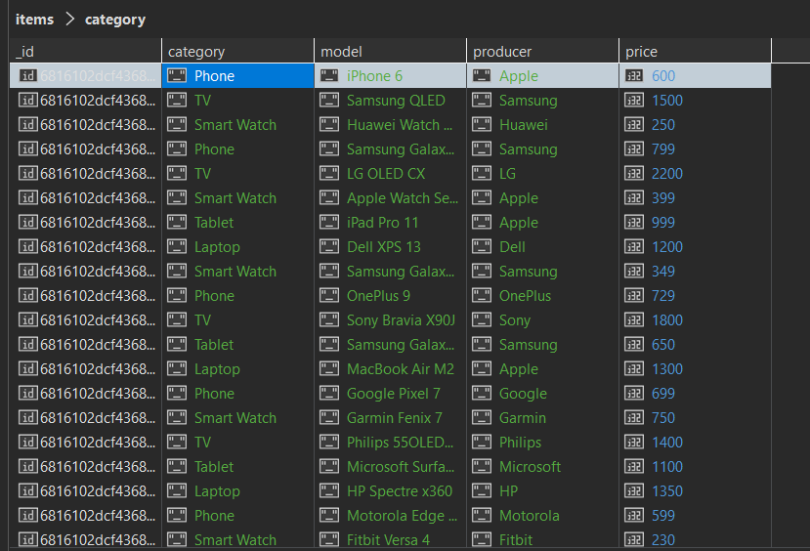

- Підрахуйте скільки товарів у певної категорії
db.items.countDocuments({ category: "Phone" })
5
- Підрахуйте скільки є різних категорій товарів
db.items.distinct("category").length
5
- Виведіть список всіх виробників товарів без повторів
db.items.distinct("producer")
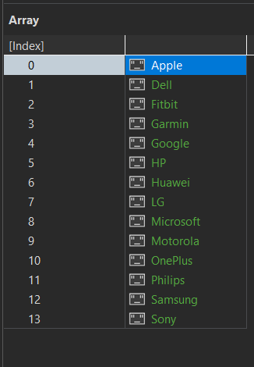
- Напишіть запити, які вибирають товари за різними критеріям і їх сукупності:
- категорія та ціна (в проміжку) - конструкція $and,
db.items.find({
$and: [
{ category: "Phone" },
{ price: { $gte: 500, $lte: 800 } }
]
})
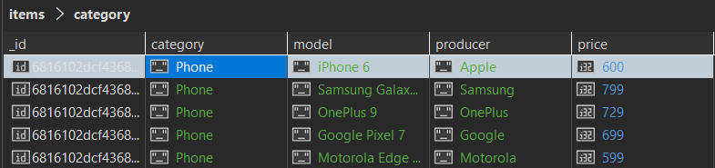
- модель чи одна чи інша - конструкція $or,
db.items.find({
$or: [
{ model: "iPhone 6" },
{ model: "Samsung Galaxy S21" }
]
})
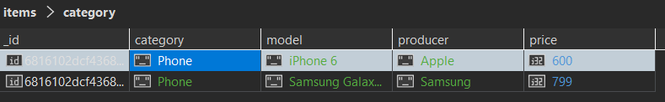

- виробники з переліку - конструкція $in
db.items.find({
producer: { $in: ["Apple", "Samsung"] }
})
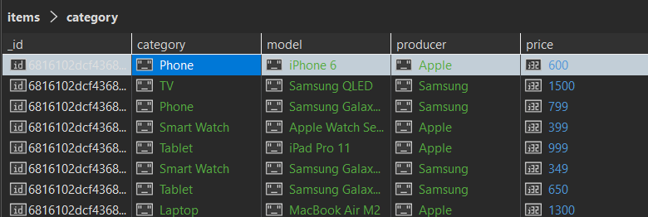

- Оновіть певні товари, змінивши існуючі значення і додайте нові властивості (характеристики) усім товарам за певним критерієм
db.items.updateMany(
{ category: "Tablet" },
{ $set: { price: 999 } }
)

db.items.updateMany(
{ category: "Phone" },
{ $set: { colour: "dark" } }
)
- Знайдіть товари у яких є (присутнє поле) певні властивості
db.items.find({
colour: { $exists: true }
})
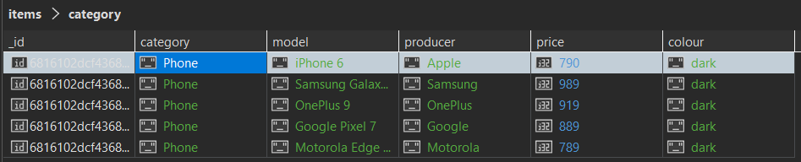
- Для знайдених товарів збільшіть їх вартість на певну суму
db.items.updateMany(
{ colour: { $exists: true } },
{ $inc: { price: 190 } }
)

- Створіть кілька замовлень з різними наборами товарів, але так щоб один з товарів був у декількох замовленнях
- Виведіть всі замовлення
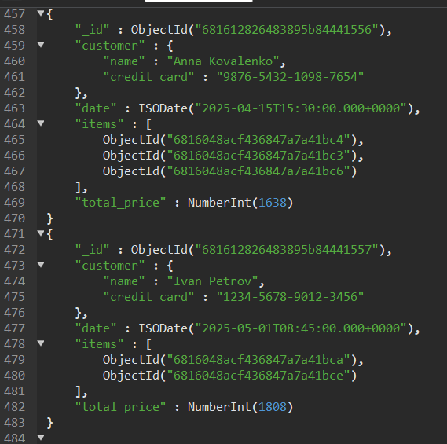
- Виведіть замовлення з вартістю більше певного значення
db.orders.find({ total_price: { $gt: 1300 } })
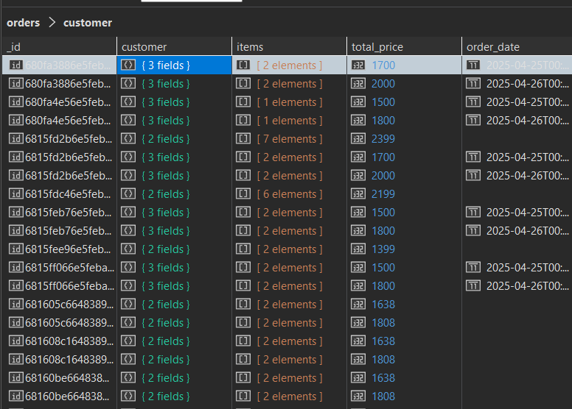

- Знайдіть замовлення зроблені одним замовником
db.orders.find({ "customer.name": "Ivan Petrov" })
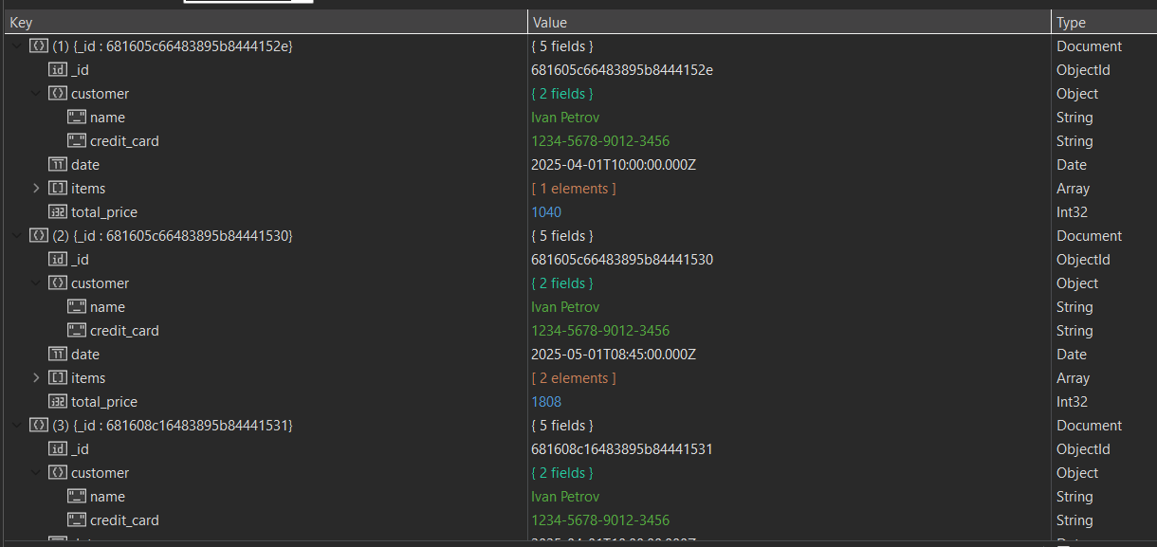

- Знайдіть всі замовлення з певним товаром (товарами) (шукати можна по ObjectId)
db.orders.find({ items: ObjectId("680f90decf436847a7a41af9") })
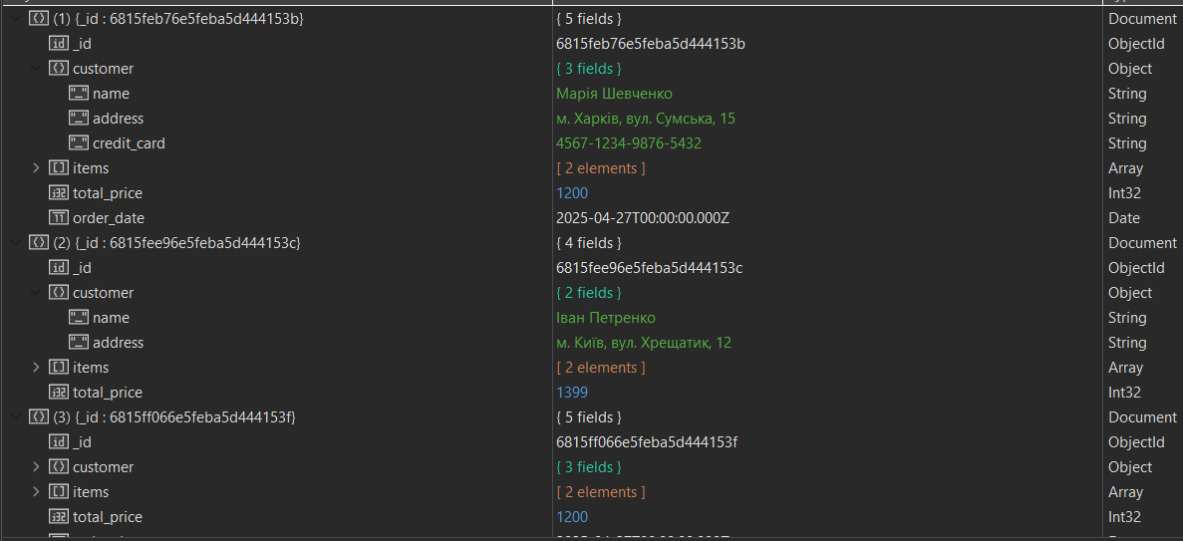

- Додайте в усі замовлення з певним товаром ще один товар і збільште існуючу вартість замовлення на деяке значення Х
db.orders.updateMany(
{ items: ObjectId("644b1a8e3e9f1dba5a132c3a") },
{
$push: { items: ObjectId("644b1a8e3e9f1dba5a132c3e") },
$inc: { total_price: 200 }
}
)

- Виведіть кількість товарів в певному замовленні
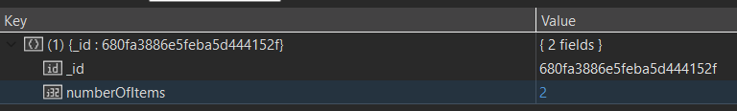
- Виведіть тільки інформацію про кастомера і номери кредитної карт, для замовлень вартість яких перевищує певну суму
db.orders.find(
{ total_price: { $gt: 1600 } },
{ "customer.name": 1, "customer.credit_card": 1 }
)
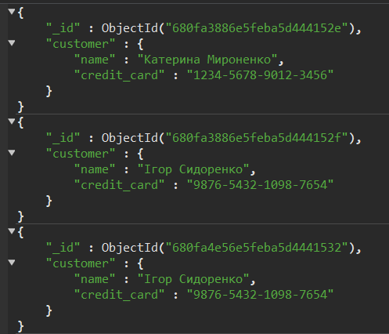
- Видаліть товар з замовлень, зроблених за певний період дат
Перевіряємо наявність цих товарів
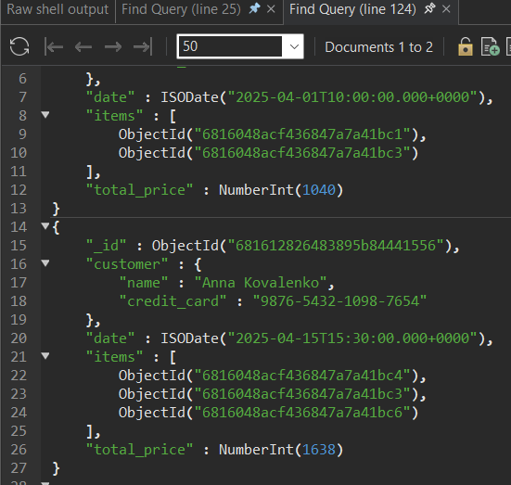
Видаляємо їх
db.orders.updateMany(
{
date: { $gte: ISODate("2025-04-01"), $lte: ISODate("2025-04-16") }
},
{
$pull: { items: ObjectId("6816048acf436847a7a41bc3") }
}
)
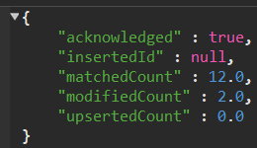
- Перейменуйте у всіх замовлення ім'я (прізвище) замовника
Маємо замовлення на ім’я Олена Іваненко.
Пере’менуємо їх:
db.orders.updateMany(
{ "customer.name": "Олена Іваненко" },
{ $set: { "customer.name": "Катерина Мироненко" } }
)

- Знайдіть замовлення зроблені одним замовником, і виведіть тільки інформацію про кастомера та товари у замовлені підставивши замість
db.orders.aggregate([
{ $match: { "customer.name": "Катерина Мироненко" } },
{
$lookup: {
from: "items",
localField: "items",
foreignField: "_id",
as: "detailed_items"
}
},
{
$project: {
_id: 0,
customer: 1,
detailed_items: { model: 1, price: 1 }
}
}
])
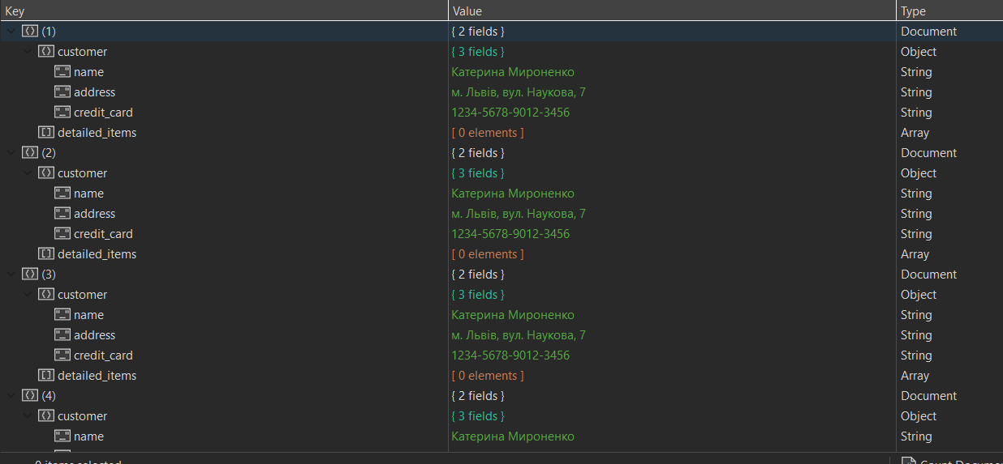
- Перевірте що при досягненні обмеження старі відгуки будуть затиратись
Маємо 5 відгуків:
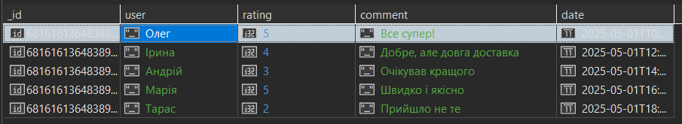
При додаванні 6-го відгука, перший відгук має зникнути через переповнення пам’яті.
db.reviews.insertOne({
user: "Юлія",
rating: 5,
comment: "Дуже задоволена сервісом!",
date: new Date("2025-05-01T22:00:00Z")
})

